화성시 **도서관 주말 운영시간** 확대를 강력하게 요청 드립니다. 특히 종합자료실, 어린이 자료실 주말 운영종료시간을 최소 오후 6시 이후로 연장해주길 건의 합니다.

안녕하세요 현재 동탄2신도시에 거주하고 있는 시민입니다.

현재 동탄2신도시 유일한 도서관인 중앙이음터 도서관 **주말 운영시간이** 오후 5시까지로 되어 있습니다. 이 시간을 연장하여 **최소 오후 6시이후**로 운영해줄 것을 강력히 건의 드립니다.

동탄 신도시는 전국에서 손꼽힐 정도로 학생들과 아이들이 많은 도시입니다. 특히 주말을 이용하여 여러 가족들이 도서관을 이용하여 지식과 지혜를 충족하고 있는데 그 운영 시간이 타 지역에 비하여 빨리 종료가 되어 아쉬움이 매우 많습니다.

특히 주말의 경우에는 자녀들과 함께 할 수 있는 아주 소중한 시간인데 타 지역에 비하여 최소 한 시간, 최대 4시간이나 빨리 종료가 됩니다. 이건 예산 문제로만 생각할 수 있는 문제가 아닌 것 같습니다. 타 지역은 주말에 최소 6시 혹은 그 이후 종료를 하고 있습니다.

특히 가까운 광교신도시 도서관의 경우 종합 자료실을 주말에 9시까지 운영을 합니다.

판교, 반포, 목동 등 주요 교육도시에서 주말에 5시까지 운영을 하는 도서관은 없습니다.

교육은 백년지대계라고 합니다. 그리고 미래를 위한 준비야 말로 교육에서 이루어집니다. 하지만 동탄2신도시가 타 지역에 비하여 부족한 도서관 시설, 운영시간 하나만 보더라도 턱없이 부족한 것이 사실입니다. 이 부분 강력히 변경해주실 것을 요청 드리며, 예산이나 이런 부분으로 답변을 하는 일은 없으시길 바랍니다. 이미 타 지역에서는 현재 동탄 도서관보다 훨씬 더 긴 시간을 운영하고 있기 때문 입니다. 빠른 시일내에 수정을 요청 드리며, 그렇게 되리라 믿겠습니다.

향후 미 개선시 국민신문고, 교육부, 시,도교육청 등을 통하여 지속 변경 건의할 예정입니다.

아래는 타 지역 운영 시간입니다.

< 광교 푸른숲도서관 > <https://www.suwonlib.go.kr/gps/html/01_guide/guide01.asp>

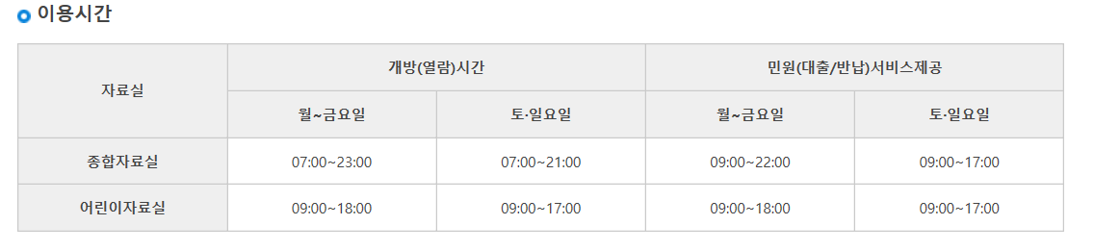

< 판교 도서관 > <http://pg.snlib.go.kr/section/info/info_01.asp>

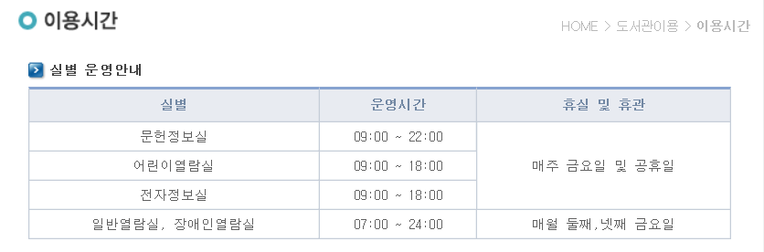

< 판교 어린이 도서관 >

<http://cpg.snlib.go.kr/info/usetime.do>

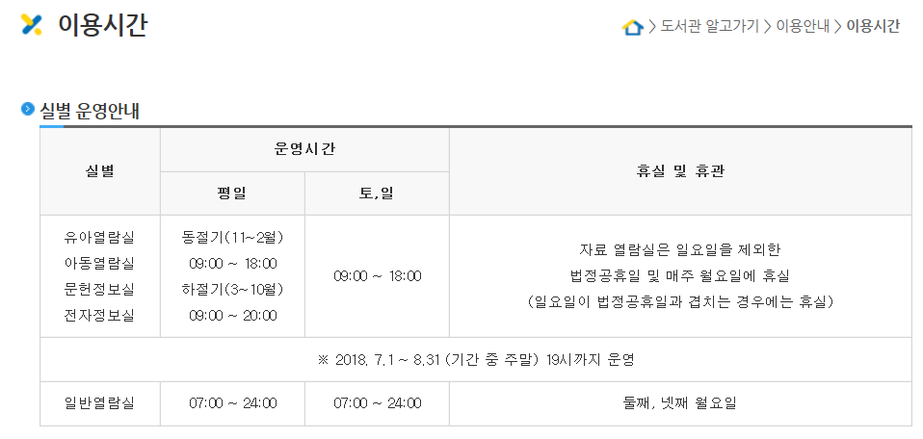

< 반포 도서관 >

<http://www.seocholib.or.kr/docwww/index.php?g_page=guide&m_page=guide02>

